Matemática 2° medio / Unidad 1 / OA7 / Actividad 7
7. El esquema muestra la aproximación de un poliedro a una esfera. Desarrollan paso a paso la fórmula del área de la superficie de una esfera.

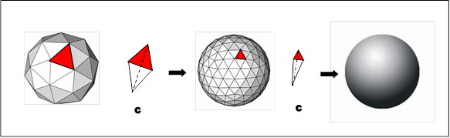

- ¿Qué largo tienen las aristas laterales de la pirámide? Explican y comunican la respuesta.
- ¿Qué pasa con la altura de la pirámide si el poliedro se aproxima a una esfera? Explican y comunican la respuesta.
- La fórmula del volumen de una pirámide es V = A_{b} ∙ h en la cual la variable A_{b} es el área de la base. Despejan la fórmula del volumen a la variable A_{b}.
- ¿Qué pasa con la unión de todas las bases de las pirámides si el poliedro se aproxima a una esfera? Explican y comunican la respuesta.
- Verifican, con los resultados anteriores, que el área de la superficie de una esfera se determina mediante la fórmula V = 4πr².

Observaciones a la o el docente
Se sugiere hacer un listado de pasos del desarrollo de la fórmula del área. El profesor o la profesora puede hacerla antes o el curso puede elaborarla mediante una lluvia de ideas, de manera de promover el interés por efectuar esta actividad. También se puede incluir trabajo con material concreto para elaborar los modelos propuestos en la actividad. Es importante que los alumnos y las alumnas muestren en actividades similares esfuerzo y meticulosidad, y que trabajan con perseverancia y rigor con las representaciones concretas, pictóricas y simbólicas que usan para resolver problemas. (OA C)

MATEMÁTICA | Programa de Estudio | 2° medio

